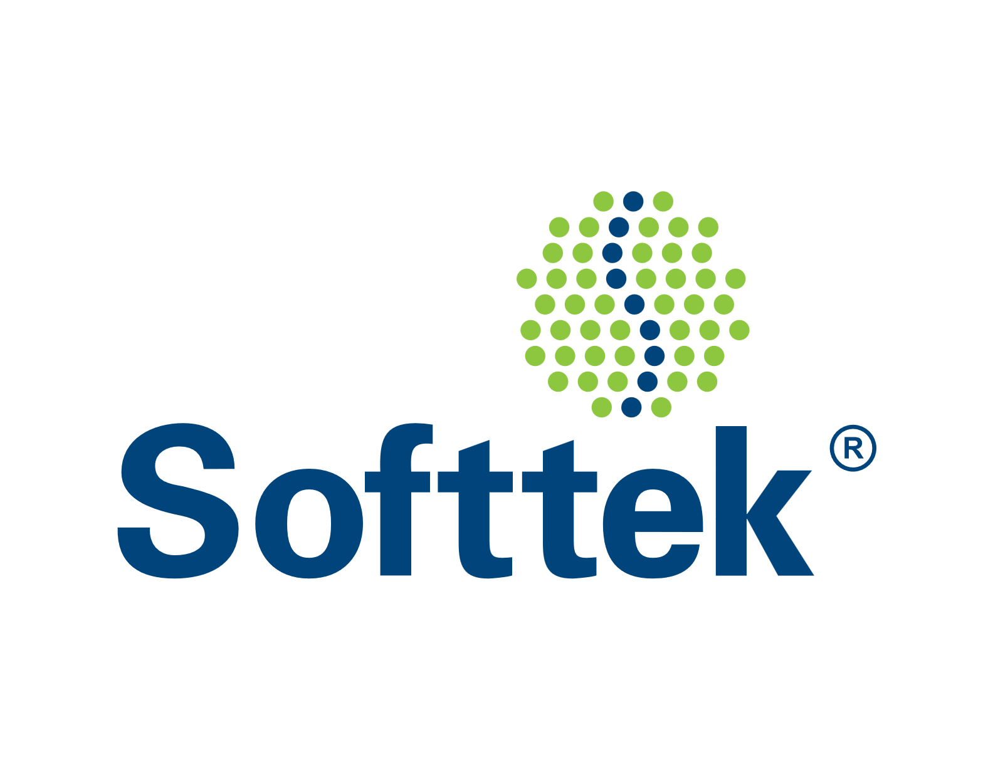
FRANCISCO A. APONTE R.

Desarrollador Full Stack Senior

Santiago, Chile
___________________________

HERRAMIENTAS

- Python 3.14
- Java 17
- PHP
- Angular 22
- Django 5
- Spring Boot 3.3
- Postgres
- Maria DB
- SQLite
- PL/SQL
- Store Procedures
___________________________

CONOCIMIENTOS

- Metodología Ágil
- AWS (EC2, S3)
- REST APIs
- GitLab
- Postman
- Microservicios

LinkedIn: linkedin.com/in/francisco-antonio-aponte-rivas
Teléfono: +56 9 4925 8950

RESUMEN PROFESIONAL

Desarrollador Full Stack Senior con más de 20 años de experiencia en el desarrollo, integración y mantenimiento de soluciones tecnológicas para organizaciones de distintos sectores. En los últimos años he fortalecido mi experiencia en empresas como Connectis, E-Sign S.A. y Transtecnia, participando en el diseño e implementación de aplicaciones utilizando tecnologías como Python 3.14, PHP, Java Version 17, Spring Boot 3.3, Angular Version 22, Symfony y Django 5. Especialista en análisis y levantamiento de requerimientos, desarrollo de aplicaciones, integración de sistemas, optimización de procesos y resolución de problemas complejos.

EXPERIENCIA PROFESIONAL

Desarrollador Full Stack — Transtecnia
Abril 2026 – Julio 2026

Desarrollo y mejora de soluciones digitales para los productos de contabilidad, remuneraciones y facturación electrónica. Diseño, implementación y mantenimiento de componentes backend orientados a la escalabilidad y reutilización.

- Diseñé e implementé microservicios y APIs REST para la generación de códigos de seguridad.
- Entregué soluciones completamente operativas en un plazo de 8 semanas en servidores AWS en ambiente de QA y de producción.
- Contribuí a mejorar la arquitectura de la plataforma mediante el desarrollo de servicios reutilizables y de fácil integración.

Herramientas: Python y Django.

Desarrollador Full Stack — E-Sign S.A.
Marzo 2021 – abril 2026

Desarrollo, mantenimiento e integración de productos utilizando, levantamiento y análisis de requerimientos para nuevos desarrollos y mejoras de aplicaciones existentes y participación en el diseño e implementación de nuevas funcionalidades e integraciones con clientes.

- Administré el mantenimiento y soporte de aproximadamente el 60% de la cartera de clientes que utilizaban la plataforma CloudSigner Laboral, asegurando la continuidad operacional y la resolución oportuna de incidencias.
- Participé en los procesos de matrícula digital para diversas universidades, contribuyendo a alcanzar un nivel de confiabilidad del 100% durante los procesos de los años 2022 y 2023.
- Ejecuté la migración del 100% de los clientes asignados hacia nuevas plataformas y versiones de los productos de la empresa, garantizando una transición exitosa.

EDUCACIÓN

Universidad Experimental Simón Rodríguez
Licenciatura en Administración Mención Informática
Marzo – 2000 | Junio - 2005

Instituto Universitario de Tecnología Rodolfo Loero Arismendi
Técnico Superior Universitario en Informática
Marzo – 1988 | Junio - 1991
___________________________

CERTIFICACIONES Y/O CURSOS

Spring Boot: Integración de módulos – Sep – 2026

Fundamentos de AWS Cloud Services & Introducción a conceptos Cloud – Ago – 2026

Introducción a AWS: Servicios Principales – Ago – 2026

Introducción a AWS: Conceptos de la nube – Ago – 2026

Python Esencial – Ago – 2026

Aprende Rest API - Oct – 2024

Spring Boot esencial – Oct – 2024

Scrum Essentials – Sep – 2022

Business Analytics Essentials – May – 2022

Devops Essentials – Mar – 2022

Power BI – Ene – 2022

Diseño en aplicaciones en IOS – Mar – 2021

Programación en Android – Ago - 2020

___________________________

- Colaboré en el desarrollo de nuevas iniciativas y funcionalidades orientadas a ampliar la oferta de productos y fortalecer la captación de nuevos clientes.
- Analicé requerimientos funcionales y propuse soluciones técnicas, evaluando distintos escenarios para asegurar el cumplimiento de los objetivos del negocio.

Herramientas:
PHP, Symfony, Java y Angular

Analista Programador Senior — Connectis Chile
octubre 2020 – febrero 2021

Mantenimiento correctivo y evolutivo de aplicaciones empresariales. Atención y resolución de incidencias en sistemas críticos

- Resolví el 100% de las incidencias asignadas durante el período de prestación de servicios, cumpliendo los niveles de servicio comprometidos.
- El desempeño alcanzado permitió obtener el reconocimiento del cliente y derivó en mi incorporación para continuar prestando servicios de manera directa.

Herramientas:
PHP, Symfony y Maria DB

Desarrollador de Software PHP — Arquifood SpA
julio 2017 – septiembre 2020

Levantamiento de requerimientos, análisis, diseño y desarrollo de sistemas de información. Desarrollo de aplicaciones web en PHP y optimización de procesos de negocio.

- Lideró el análisis, diseño y desarrollo de una solución tecnológica que optimizó el proceso de cálculo del plan alimentario escolar.
- Reduje en más de 200% el tiempo requerido para la generación de los planes alimentarios, incrementando significativamente la eficiencia operativa y la productividad de los usuarios.
- Participé activamente en la mejora continua de los procesos, proponiendo soluciones que aumentaron la calidad y el rendimiento de las aplicaciones.

Herramientas:
PHP y Maria DB

